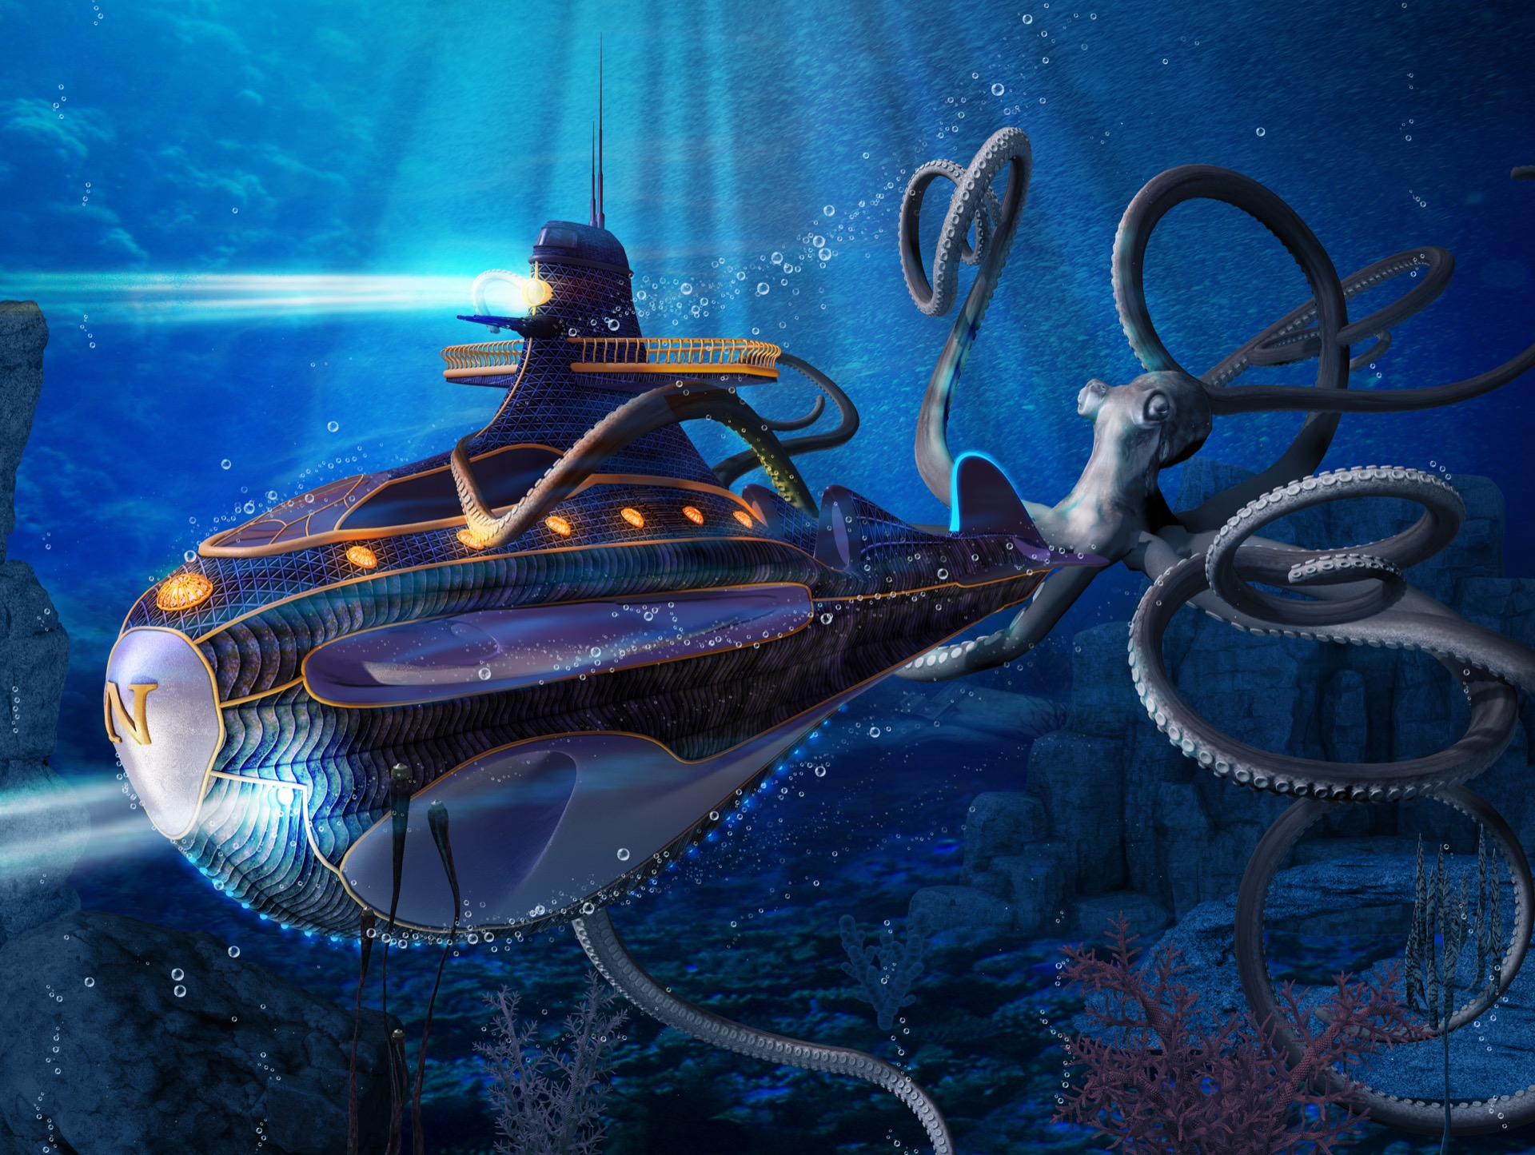

PLANNING VACANCES D’ETE
LES TOURNESOLS
“20 000 lieues sous les Mers”

LUNDI 26/08 | MARDI 27/08 | MERCREDI 28/08 | JEUDI 29/08 | VENDREDI 30/08
Ocean Yoga | Chant | Chant | Chant | Le Cirque des Toupies
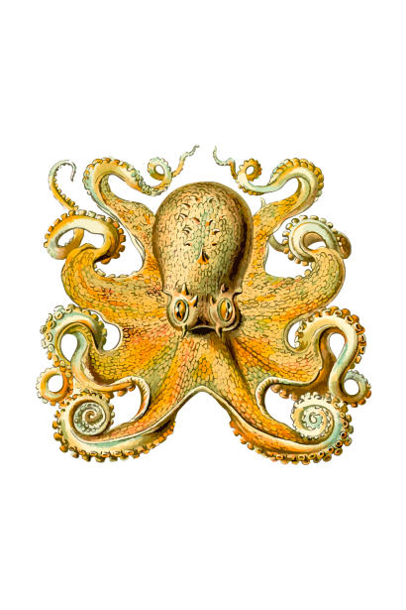  Hublot marin & pieuvre / L’étoile des mers | Création de pieuvres & méduses / Fouille & pêche | Attrape soleil / Une bouteille à la mer | 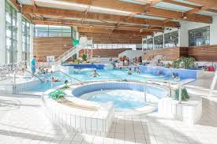*  Sortie à Aquavexin à Trie-Château | Bilboquet le monde de Dori / L’expérience sous-marine
Shark attack | Pêche interdite | Bataille navale |  |   Le trésor de Barbe noire

